稲中生の「合言葉」 いつでも なんでも いっしょう懸命
稲井中３つの「あ」 あいさつ あきらめない あいてのために

 | 真 野 川 | 【第５号】  発 行 日  平成28年7月20日  石巻市立稲井中学校  TEL 0225-91-2314  FAX 0225-91-2315

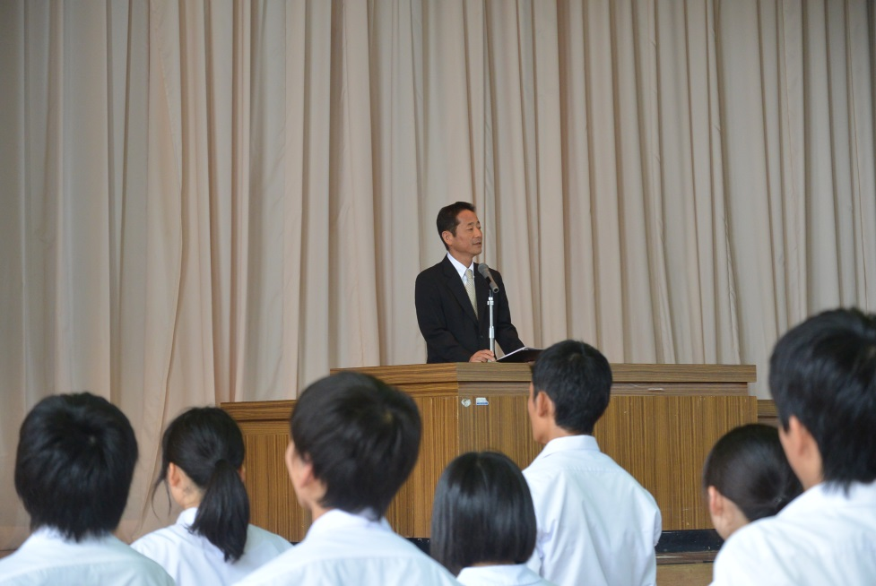
明日から 夏休み
69日間の一学期。様々な活動が展開されました。その中で、一人一人がどのように関わってきたのか。その関わり方によって、69日間という時間の感じ方に違いがあるのではないかと思います。3年生の皆さんは、最後の中総体に向けて、多くが納得できる結び方を目指して日々の練習に精力を傾けたのではないでしょうか。2年生の皆さんは、中堅学年として3年生を支え、1年生をリードして、最上級生となるための準備に、怠りなく取り組んで来たのではないでしょうか。1年生の皆さんは、小学校生活との違いに戸惑いながらも、一日も早く中学校生活に慣れようと緊張する日々の中、なんとか中学生としての顔を見せられるようになって来たのではないでしょうか。
これからの夏休みの過ごし方もそれぞれだと思います。通信票に示された一人一人へのメッセージをしっかり理解し目標を立て、その達成への道筋（計画）を定めて実践し、36日間の生活を充実した日々にして欲しいものです。その結果は、きっと２学期の生活に生きることと思います。安全に留意し、実り多い夏休みになることを祈念いたします。
2学期始業式に、笑顔あふれる元気な皆さんに会えることを楽しみにしています。

１年 岩井 克樹くん ２年 永野 陽菜さん ３年 本間 諭くん 生徒会代表 三浦 巧くん

※第１学期終業式で、各学年等の代表として１学期を振り返って次の生徒の皆さんが発表しました。
１学期の学習や生活の様子を振り返りその成果や課題について触れ、また、２学期への抱負も
話してくれました。発表態度も、その要領を得た話の内容もみんなすばらしいものでした。

宮城県中学校総合体育大会 ７月２２日から
持てる力を存分に発揮してきてください。
陸上部 22，23，24日 ひとめぼれスタジアム
佐藤 朋輝君 共通200ｍ 阿部 昂大君 共通走幅跳
三浦 由奈さん 3年100ｍ 遠藤 彩夏さん 共通100mH 本田 姫星さん 共通800m
岡 茜里さん 三浦由奈さん 岡 莉々亜さん 本田 姫星さん 東條 浩子さん 共通4×100ｍリレー
ソフトボール部（桃生中学校との合同チーム） 23, 24, 25日 中新田 あゆの里球場
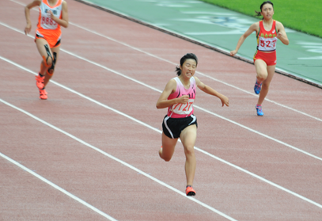
千葉 結愛さん 三浦ほのかさん 吉野布美花さん

全国中学校総合体育大会への出場
3年生の三浦由奈さんが、先の通信陸上で100m、200mの全国大会参加
標準記録を上回る記録を出しました。そのため、中総体県大会の成績にかか
わらず，既に全国大会への出場権を2種目で得ています。
全国大会は、8月21日から長野県松本市の陸上競技場で行われます。皆様
のご声援をお願いします。 由奈さん（県通信陸上大会より）⇒

８月の行事予定 プール開放日については、別紙で予定表をお子さんに配布しています。

1 | 月 | 安全点検日 川開き
2 | 火 | おにぎり大使帰着式 体育館ワックスがけ
5 | 金 | 東北中総体 ※ソフトボール（岩手）
6 | 土 | 東北中総体 ※ソフトボール（岩手） 子どもの未来づくりフォーラム 代表 ２年柳田大智くん，１年櫻井真歩さん
7 | 日 | 東北中総体 ※ソフトボール（岩手）
8 | 月 | 東北中総体 ※陸上（秋田）
9 | 火 | 東北中総体 ※陸上（秋田）
10 | 水 | 東北中総体 ※陸上（秋田） 部活動停止期間（市内統一です）
11 | 木 | 山の日 部活動停止期間
12 | 金 | 部活動停止期間  11日から16日までは、学校はお休みです。
15 | 月 | 部活動停止期間
16 | 火 | 部活動停止期間
18 | 木 | ストップいじめ！子どもサミット 代表 生徒会長 清水凜音さん，副会長 武山 暖さん
21 | 日 | 全国中総体陸上（長野）
22 | 月 | 全国中総体陸上（長野） PTA本部役員会19:00 飲酒運転根絶運動の日
23 | 火 | 全国中総体陸上（長野）
24 | 水 | 全国中総体陸上（長野）
25 | 木 | 職員会議
26 | 金 | 2学期始業式 午前授業で下校します。 （昼食なし）
27 | 土 | PTA親子奉仕活動 6:00開始（小雨決行） ※5:00一斉メール送信 運動会聖火リレー
29 | 月 | 運動会練習期間
30 | 火
31 | 水

PTA活動報告
○70周年記念事業祝賀会部会
第３回 7月14日（木）19:00より 稲井中校長室で実施
・校庭でドローンによる全校生徒の一文字写真撮影日程について
・器楽演奏披露計画について
・会費について
・来賓等招待者について
・主な役割分担について
・記念クリアファイルについて
・その他

○第３回PTA本部役員会 ８月22日（月）19:00より稲井中校長室で開催予定

○PTA親子奉仕活動 8月27日（土） 6:00開始予定 ※5:00に一斉メール配信
渡波中学校のPTAのご協力もいただきます。
また，この日は稲井小学校もPTA奉仕作業日となっております。

